I. **INTRODUCCIÓN:** En la presente guía encontraran una lectura basada en uno de los lugares más exóticos de nuestro planeta. Con base en esta lectura vamos a reconocer y a identificar nuestro nivel de interpretación, comprensión, inferencia y argumentación.

II. **CONCEPTUALIZACIÓN:**

1. **DESEMPEÑO PARA EVALUAR:**  Lee, interpreta, analiza y crea textos en forma organizada y coherente**.**
2. **CONCEPTOS GENERALES:**

INTERPRETACION: identificar y entender la información que contenga un texto.

COMPRENSION: capacidad de entender lo que se lee, tanto en referencia al significado de las palabras que forman un texto, y el sentido dentro y fuera de él.

INFERENCIA: supone la acción de deducir, de llegar a alguna conclusión o probabilidad debido a los hechos o parámetros que suceden previamente.

ANALIZAR: consiste en desmenuzar cada uno de los elementos que integran un mensaje, reflexionar sobre ellos y captar el sentido o la intención del que escribe. Al analizar un **texto** se debe buscar el esclarecimiento de su estructura y el sentido y la finalidad que persigue.

RELACIONAR: Establecer relaciones de semejanza, diferencias, entre cosas, personas, lugares, situaciones.

ARGUMENTAR: presentar o defender un punto de vista con razones lógicas.

LEXICO: vocabulario.

**III. ACTIVIDADES POR DESARROLLAR:** Lea el texto**, LAS PIRAMIDES DE EGIPTO** y con base en el desarrolle el cuestionario.

Antes de comenzar a leer el texto, recuerde algo de Egipto. Consulte ¿dónde está ubicado este país, ¿cómo es su clima y su suelo, qué idioma hablan allí? ¿Conoce algo de sus dioses?

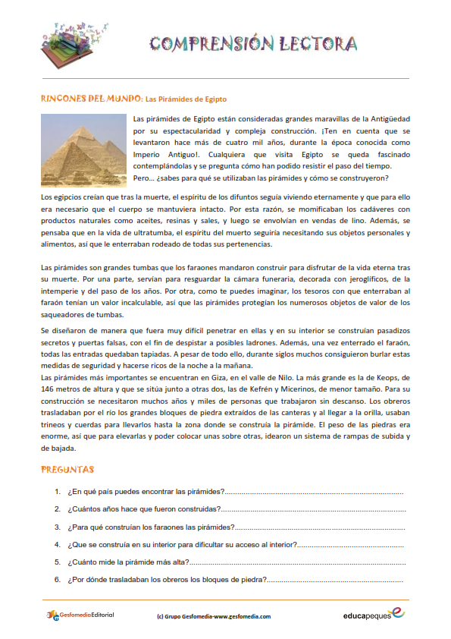

1. ¿En qué país están ubicadas las pirámides a las que hace relación el texto anterior?

2. ¿Cuántos años hace que fueron construidas?

3. ¿Cuáles son los nombres de las tres más importantes?

4. ¿Cuánto mide la pirámide más alta?

5. ¿Para que fueron construidas estas pirámides?

Marque F si la oración es falsa o V si es verdadera.

1. Egipto es un país que está ubicado en América del Norte. ( )
2. El rio a través del cual trasladaban los bloques de piedra era el Tigris. ( )
3. Las pirámides de Egipto son: Keops, Kefrén y Micerinos. ( )
4. Las pirámides realmente son grandes tumbas de faraones. ( )
5. Se utilizaron aceites, resinas y sales para momificar el cadáver. ( )

Encuentre en la siguiente sopa de letras las 10 palabras que aparecen a continuación.

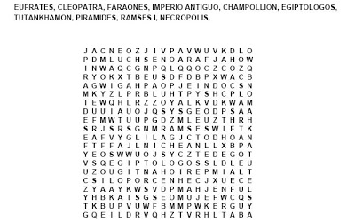

Responda de manera lógica las siguientes preguntas:

1. ¿Es Egipto, el único país en donde encontramos pirámides? _______________________________________________________________________________________________________________________________________________________________________________________________________________________________________

2. ¿Por qué las pirámides tenían puertas falsas y pasadizos secretos?_______________________________________________________________________________________________________________________________________________________________________________________________________________________________

3. ¿Para qué se momificaban los cadáveres de los faraones?_______________________________________________________________________________________________________________________________________________________________________________________________________________________________

4. ¿Qué tipo de texto es este de LAS PIRAMIDES DE EGIPTO? Explique su respuesta._______________________________________________________________________________________________________________________________________________________________________________________________________________________________

Escriba un texto en el cual explique si era necesario la construcción de pirámides con puertas falsas y pasadizos secretos en el antiguo Egipto.